SISTEMA DE ASISTENCIA CONGREGACIONAL (SAC)

Especificación de Caso de Uso:

CU009-Dando permisos de registro de asistencia

Versión 1.0

Lima, noviembre del 2018

Fecha | Versión | Descripción | Autor
11/11/2018 | 1.0 | Creación del documento. | Isaac Ñuflo
Control de Versiones
ÍNDICE

SISTEMA DE ASISTENCIA CONGREGACIONAL (SAC) 1
Especificación de Caso de Uso: 1
CU009-Dando permisos de registro de asistencia 1
1. Introducción 4
1.1 Propósito 4
1.2 Alcance 4
1.3 Referencias 4
1.4 Resumen 4
2. Descripción General 5
2.1 Diagrama de Casos de Usos 5
2.2 Descripción 5
2.3 Actores 5
2.4 Precondiciones 6
2.5 Post Condiciones 6
2.6 Flujo Básico 6
2.7 Flujo Alternativo 6
2.8 Excepciones 7
2.9 Prototipos visuales 7
2.10 Requerimientos no funcionales 7

Introducción

Propósito
El documento presente tiene como propósito especificar el CU009-Dando permiso de registro de asistencia.

Alcance
Se dará permisos para que en un día específico se registre la asistencia.

Referencias
SAC_ER.xlsx

Resumen
El caso de uso permite al pastor asignar el día en que los líderes de célula registran la asistencia.

Descripción General

Diagrama de Casos de Usos
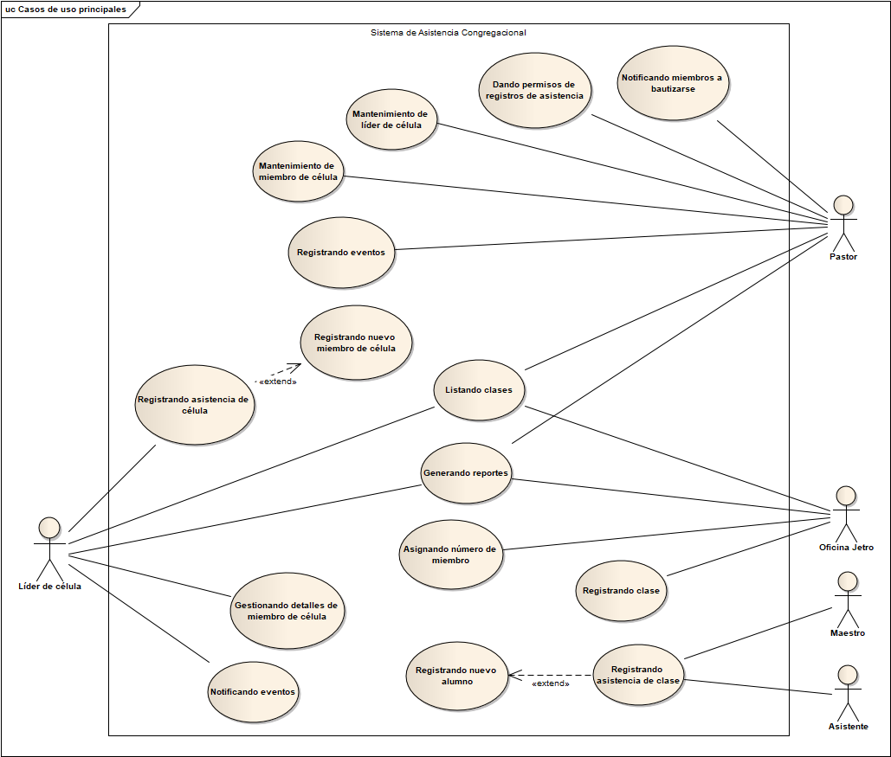
Figura 1. Diagrama general de Casos de Uso

Descripción
Esta funcionalidad permitirá asignar el día en que los líderes de célula podrán registrar la asistencia.

Actores
- Pastor

Precondiciones
Estar identificador en el sistema como Pastor.

Post Condiciones
Se habrá dados permiso de registro de asistencia.

Flujo Básico
Reporte de asistencia a la célula:
- El usuario ingresa a la Opción: “Líderes”
- El sistema despliega las opciones.
- El usuario elige la Opción: “Permisos para registrar asistencia”
- El Sistema muestra la pantalla: “Permisos para registrar asistencia”
- El Sistema listará los líderes de célula de la zona y el día en que pueden registrar la asistencia de la célula.
- El usuario elige el día de la semana del desplegable en que el líder de célula puede registrar la asistencia de la célula.
- El usuario hace clic al botón “Guardar”
- El sistema verifica que no haya un campo en blanco. [EX1]
- El Sistema guarda el día asignado en la base de datos. Caso de Uso finaliza.

Flujo Alternativo
No aplica.

Excepciones
[EX1]: Validación de datos ingresados
- Si los datos están en blanco se retorna al Paso [6] mostrando un mensaje de día no asignado.

Prototipos visuales

Requerimientos no funcionales

